Hiawatha-krateret under indlandsisen
Udarbejdet for Aktuel Naturvidenskab af Zelinda Arnborg Videsen, Viborg Katedralskole
Tilhørende artikel: Meteorkrater i Grønland kan fortælle om klima (Aktuel Naturvidenskab nr 4/2020)
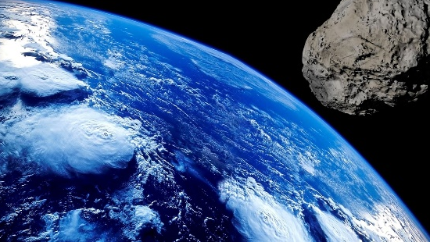
EKSPERIMENTELT ARBEJDE OM METEORNEDSLAG
Arbejdet med meteorkratere dækker over 2-3 moduler af 70 minutter.
Tilgangen til eksperimentet er baseret på principperne fra IBSE (inquiry based science education) som man f.eks. kan læse mere om her: https://www.ind.ku.dk/publikationer/inds_skriftserie/2014-36/

Mål med forløbet:
Eleverne skal arbejde med og måske finde svar på spørgsmål som disse:
- Hvilken faktorer kan have betydning for et kraters størrelse?
- Hvordan kan man undersøge forskellige størrelsers betydning for et kraters diameter?
- Hvad forstår man ved en model, og hvordan kan man opstille modeller i naturvidenskab?
- Hvilken betydning kan et meteornedslag have på klimaet?

Beskrivelse af forløbet:
Modul 1:
Lektie til timen kunne være at læse artiklen.
Opdel klassen i grupper af max. 4 personer
PowerPoint’en: ”METEORNEDSLAG” var udgangspunktet for opstarten:
Slide 1: Forside
Slide 2: Aktivere forhåndsviden – tal i grupperne
Slide 3: Kraterets størrelse – hvilke størrelser – tal i grupperne
Slide 4: Opsamling – nogle størrelser er nævnt, andre kan tilføjes.
Koordinatsystemet er tænkt til at ”tegne” en mulig sammenhæng mellem f.eks. masse af kugle og kraterdiameter (eleverne skal foreslå/overveje hvordan sådan en graf kunne se ud)
Slide 5: Opgaven forklares
Slide 6: Hvad er en model
Slide 7: Processen – ved udråbstegnene skal eleverne komme forbi deres lærer
Resten af modulet fik de til at planlægge forsøgene, udføre dem og starte på modelopstillingen.
Til rådighed har de: En balje med sand, stålkugler af forskellig størrelse, målebånd, vægt
Modul 2+3:
Eleverne fik 30 minutter til at forbedre deres model, evt. lave flere eksperimenter.
Efter de 30 min. fik de masse og højde for en meteorsten (som læreren havde valgt ud på forhånd) og havde 5 minutter til at komme med et bud på kraterstørrelsen.
Derefter udfører læreren forsøget og en vinder blev kåret – men kun hvis de kan forklare, hvordan de er kommet frem til deres bud.

Herefter arbejdes der videre med elementer fra artiklen med inddragelse af andet materiale. Man kan f.eks. lade grupperne arbejde med forskellige emner og fremlægge for klassen/matrixgrupper.

- Datering af krateret
  - Hvilke metoder har man, og hvor sikre er de?
  - Hvorfor er det vigtigt at kende alderen af krateret?

- Meteornedslag og klima
  - Hvordan kan et meteornedslag have indvirkning på klimaet?
  - Hvorfor er det vigtigt at kende alderen af krateret?

- Hvordan kan man finde/observere kratere
  - Hvilke teknikker bruges til at finde/observere kratere?
  - Hvorfor kan de være svære at finde?

- Andre meteornedslag
  - Undersøg andre meteornedslag
  - ANV- artikel fra 2001 nr 4: Truslen fra rummet:
  - ANV-artikel fra 1999 nr. 1: Livets springende udvikling:

